**Outlook 2010: störende vorgeschlagene Kontakte**

**Problem: Wenn ich den Empfänger einer neuen Mail auswählen will, schlägt mir Outlook 2010 dauernd Mailadressen vor, an die ich irgendwann einmal etwas geschrieben habe. Aber die Vorschläge werden nicht weniger, auch wenn ich den Ordner «Vorgeschlagene Kontakte» leere, da ich ihn eh nie brauche. Wo stecken diese nervtötenden Adressvorschläge - und wie werde ich die los?**

**von Gaby Salvisberg** 12.03.2012

**Lösung:** Outlook 2010 kennt zwei verschiedene Orte, aus denen solche Adressvorschläge stammen könnten. Soll alles weg, brauchts drei Schritte.

**1. Kontakte nicht automatisch speichern:** Öffnen Sie *Datei/Optionen/Kontakte*. Deaktivieren Sie unten bei «Vorgeschlagene Kontakte» diese Option: «Automatisch Outlook-Kontakte für Empfänger erstellen, die zu keinem Outlook-Adressbuch gehören». Klicken Sie auf *OK*. Das verhindert, dass Outlook den Ordner «Vorgeschlagene Kontakte» weiterhin füttert.

**[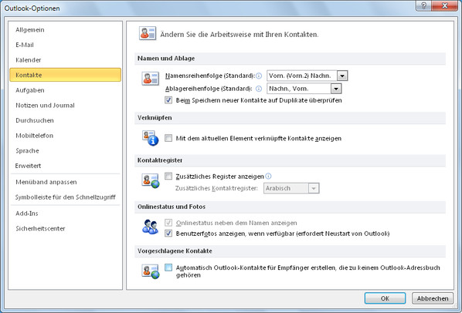](http://www.pctipp.ch/typo3temp/pics/fa317db6d0.jpg)**[**Keine Kontakte automatisch speichernZoom**](http://www.pctipp.ch/typo3temp/pics/fa317db6d0.jpg)

**2. Vorgeschlagene Kontakte nicht verwenden:** Gehen Sie zu *Datei/Informationen/Kontoeinstellungen/Kontoeinstellungen*. Wechseln Sie ganz rechts zur Registerkarte *Adressbücher*. Klicken Sie auf *Outlook-Adressbuch* und auf die Schaltfäche *Ändern*.

**[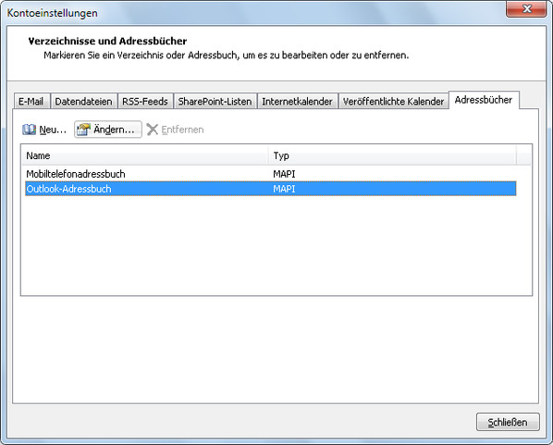](http://www.pctipp.ch/typo3temp/pics/c062c93493.jpg)**[**Hier gehts zu Adressbuch ändernZoom**](http://www.pctipp.ch/typo3temp/pics/c062c93493.jpg)

Im nächsten Fenster entdecken Sie Ihre Adressbücher. Klicken Sie da das Adressbuch «Vorgeschlagene Kontakte» an und gehen zu *Adressbuch entfernen*. Die Änderung wird bei einem Neustart von Outlook wirksam. Wenn Sie mögen, löschen Sie danach die bereits automatisch eingetragenen Kontakte: Im linken Teil des Outlook-Fensters klicken Sie auf *Kontakte*, danach auf auf *Vorgeschlagene Kontakte*. Markieren und löschen Sie die enthaltenen Adressen. Der Ordner «Vorgeschlagene Kontakte» bleibt zwar als Teil von «Kontakte» weiterhin sichtbar, ist aber jetzt wirkungslos.

**3. Endspurt:** Immer noch erscheinen beim Eintippen eines Empfängers Adressvorschläge. Hier funken Ihnen aber nicht mehr die vorgeschlagenen Kontakte drein, sondern die AutoVervollständigung. Der gehts jetzt an den Kragen: Öffnen Sie *Datei/Optionen/E-Mail*. Scrollen Sie im rechten Teil bis zum Bereich «Nachrichten senden» herunter. Klicken Sie auf *AutoVervollständigen-Liste leeren*, um die gesammelten Daten loszuwerden. Und als Krönung deaktivieren Sie noch die Option «Beim Ausfüllen der Zeilen An, CC und BCC Namen mithilfe der AutoVervollständigen-Liste vorschlagen».

**[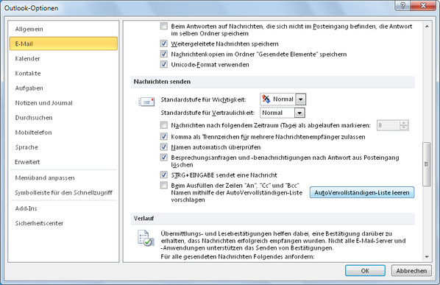](http://www.pctipp.ch/typo3temp/pics/d16555b618.jpg)**[**AutoVervollständigen ausknipsenZoom**](http://www.pctipp.ch/typo3temp/pics/d16555b618.jpg)

Klicken Sie auf *OK*. Jetzt dürfte definitiv Ruhe sein. *(****[PCtipp-Forum](http://www.pctipp.ch/forum/showthread.php?t=20110)****)*